TUẦN 25
BÀI 37 : THỰC HÀNH
VẼ VÀ PHÂN TÍCH BIỂU ĐỒ VỀ TÌNH HÌNH SẢN XUẤT CỦA NGÀNH THUỶ SẢN Ở ĐỒNG BẰNG SÔNG CỬU LONG
ĐỌC TÀI LIỆU VÀ THỰC HIỆN CÁC YÊU CẦU
Hoạt động 1: Vẽ biểu đồ
GV cung cấp cho HS bảng số liệu, hướng dẫn và yêu cầu các nhóm xử lý số liệu
Sản lượng thuỷ sản của vùng Đồng bằng sông Hồng, Đồng bằng sông Cửu Long và cả nước năm năm 2017 (Đơn vị: %)
 | Đồng bằng sông Cửu Long | Đồng bằng sông Hồng | Cả nước
Cá biển (khai thác) | 36.2 | 5.0 | 100
Cá nuôi | 70.8 | 15.6 | 100
Tôm nuôi | 82.7 | 2.0 | 100
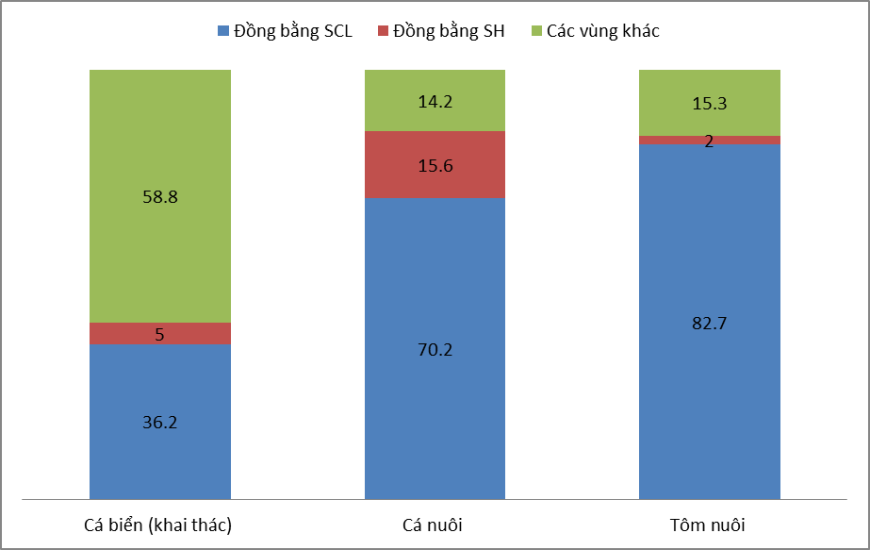
Hoạt động 2: Nhận xét và giải thích
HS đọc thông tin trong SGK, quan sát lược đồ và yêu cầu các nhóm HS hoàn thành các câu hỏi.
1: Đồng bằng sông Cửu Long có thế mạnh gì để phát triển ngành thuỷ sản?
Gợi ý:Đồng bằng sông Cửu Long có thế mạnh phát triển ngành thuỷ sản: Tự nhiên: biển, sông ngòi, kênh rạch...Lao động: dồi dào có nhiều kinh nghiệm khai thác đánh bắt thuỷ sản, người dân thích ứng linh hoạt với nền kinh tế thị trường. Thị trường tiêu thụ rộng lớn.
2: Tại sao ĐBSCL có thế mạnh đặc biệt trong nghề nuôi tôm xuất khẩu?
Gợi ý: ĐBSCL có thế mạnh đặc biệt trong nghề nuôi tôm xuất khẩu: Diện tích mặt nước để nuôi tôm. Người dân có kinh nghiệm,…
3: Những khó khăn hiện nay trong phát triển thuỷ sản ở ĐBSCL?
Gợi ý: Những khó khăn hiện nay trong phát triển thuỷ sản ở ĐBSCL: Biến đổi khí hậu. Ô nhiễm môi trường. Suy giảm nguồn tài nguyên sinh vật
4: Nêu một số biện pháp cần khắc phục ở ĐBSCL để phát triển ngành thuỷ sản?
Gợi ý: Biện pháp cần khắc phục ở ĐBSCL để phát triển ngành thuỷ sản? Quy hoạch (không nuôi trồng tràn lan). Bảo vệ nguồn nước, bảo vệ rừng. Phát triển hệ thống thủy lợi để chống hạn vào mùa khô và tiêu nước vào mùa lũ.
Lưu ý: các em làm bài và chụp hình gởi qua nhóm Zalo cho cô.

